《在线课堂》学习单
班级： 姓名：
单元 | 第三单元
课题 | 第6课《树和喜鹊》
温  故  知  新 | - 把拼音和汉字用线连起来  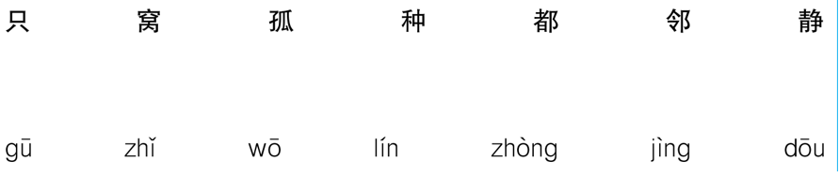
自  主  攀  登 | 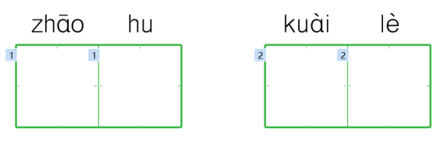  - 看拼音，写词语。  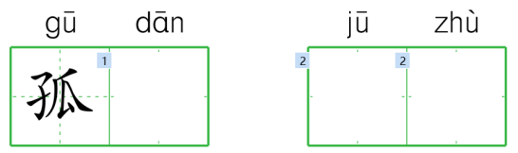  - 连字成词，再读一读。  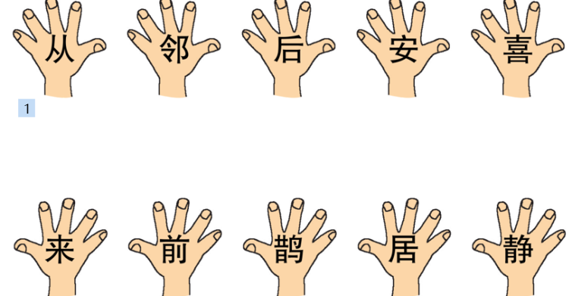
稳  中  有  升 | 四、连一连。
说句心里话

